Základní škola JIH, Mariánské Lázně, Komenského 459, příspěvková organizace
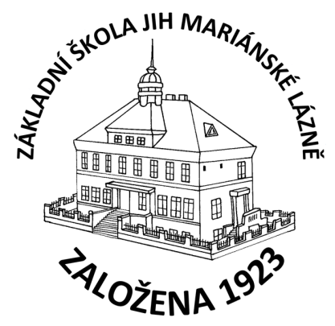
Vladimír Kovač
Petra Bezruče 393
353 01 Velká Hleďsebe
Mariánské Lázně, 1.8.2017
O b j e d n á v k a
Objednáváme u Vás malířské a natěračské práce podle Vaší nabídky 110 852,- Kč

Mgr. František Kurka
ředitel školy

